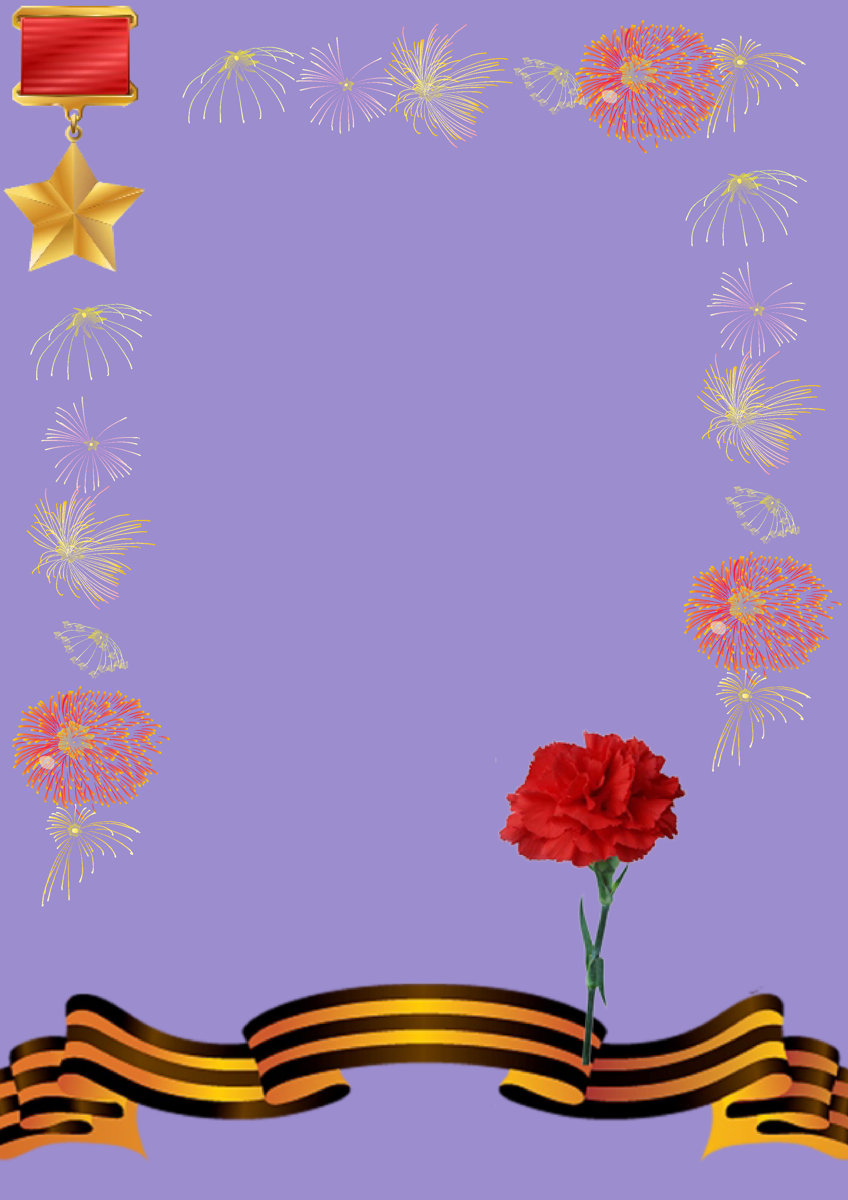

Тема «День Победы»

Старшая группа

Воспитатель: Коновалова Н.В.

Читаем и общаемся
9 мая – светлый и радостный праздник. 75 лет назад в этот день закончилась война. Мы с благодарностью вспоминаем наших воинов-защитников, отстоящих мир в жёсткой битве.
Расскажите ребёнку, что период Великой Отечественной войны был тяжёлым, полным потерь и лишений для каждого гражданина нашей страны. Но, несмотря на это, мы победили. И в этой победе приняли участие прабабушки и прадедушки вашего малыша для того, чтобы он мог спокойно спать и никого не бояться.
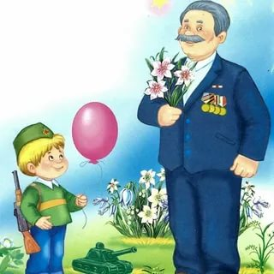
Обязательно следует рассказать, что подвиг был не только на линии фронта, что в тылу простые мирные жители также старались каждую минуту приблизить победу.
Расскажите ребёнку о родственниках, которые были на фронте или в годы войны трудились на заводах, фабриках. Покажите фотографии, если сохранились – ордена и медали, письма с фронта.
Устройте совместный просмотр телевизионных передач, посвящённых Дню Победы (доступных пониманию ребёнка).
Многие слова, которые ребёнок будет слышать, ему будут не понятны и необходимо объяснить их значение. Объясните ребенку значение слов и словосочетаний «подвиг», «победа», «героический поступок», «защитник», «ветеран».

Упражнение «Один – много»
Солдат – солдаты – много солдат
Ветеран – ветераны – много ветеранов
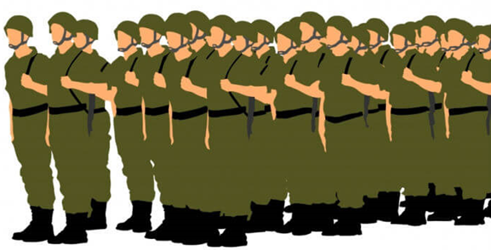
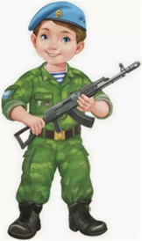
Враг –
Танкист –
Разведчик –
Герой –
Награда –
Медаль –
Флаг –
Корабль –
Ракета –
Самолёт –
«Закончи предложения».
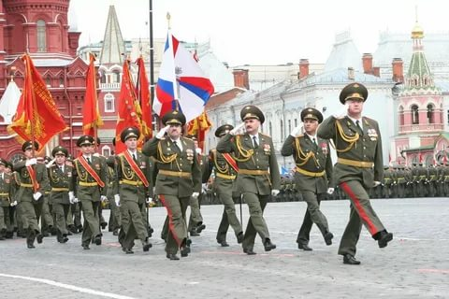
9 Мая - …
Все поздравляют ветеранов с …
В этот день ветеранам дарят …
Люди идут возлагать цветы к …
У Вечного огня уже лежит много …
На Красной площади проходит …

Расскажите ребёнку о том, что во время войны у солдат были верные помощники – это хорошо обученные собаки-санитары, которые разыскивали на поле боя раненых солдат и спасали их.

Рассказ «Собака-санитар»
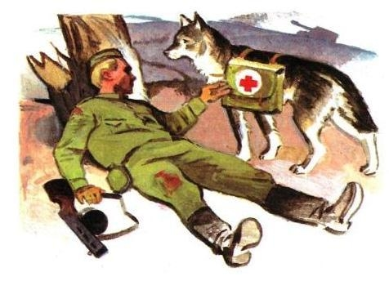
Шла война. Солдат храбро сражался за свою Родину. Но в бою он был ранен в ногу и не мог передвигаться. И вдруг он заметил, как к нему подошёл необычный санитар. Это была собака. На спине она несла сумку, в которой был бинт. Раненый перевязал себе ногу. А собака отправилась за помощью. Вернулась она с тремя санитарами. Они переложили бойца на носилки и отнесли в безопасное место. Так собака-санитар спасла жизнь защитнику Родины.
Словарная работа.
Безопасное место, это какое место, по-вашему. Предложите повторить последнее предложение текста.
Беседа по содержанию текста, вопросы:
- Что случилось с солдатом?
- Куда он был ранен?
- Кто пришел на помощь солдату?
- Что сделал солдат, когда к нему подошла собака?
- Почему собака оставила солдата?
- Кого она привела с собой?
- Что сделали санитары?
- Как вы думаете, что будет с солдатом?
- Кого он должен благодарить?
- Посмотрите еще раз на картинку и скажите, кем солдат был на войне? (пехотинцем)
- Как можно сказать о солдате, какой он? (храбрый, выносливый, бесстрашный).
Выучите стихотворение наизусть.
Автор: Н. Найденова «Пусть небо будет голубым».
Пусть небо будет голубым,
Пусть в небе не клубится дым,
Пусть пушки грозные молчат
И пулеметы не строчат,
Чтоб жили люди, города.
Мир нужен на земле всегда!
Загадайте загадки:
1. Если расцвели тюльпаны,
Значит скоро ветераны -
Наши прадеды и деды
Встретят праздник (День Победы).
2. Небо светом озарится.
Загрохочет там и тут.
И над нами заискрится
Яркий, праздничный (салют).
3. Любой профессии военной
Учиться надо непременно,
Чтоб быть опорой для страны,
Чтоб в мире не было (войны).
4. Самолёт стоит на взлёте,
Я готов уж быть в полёте.
Жду заветный тот приказ,
Защищать, чтоб с неба вас! (военный летчик)
5. Брат сказал: «Не торопись!
Лучше в школе ты учись!
Будешь ты отличником —
Станешь (пограничником).

Познакомьте ребенка с пословицей
и объясните её значение:
«Мир строит, а война разрушает».
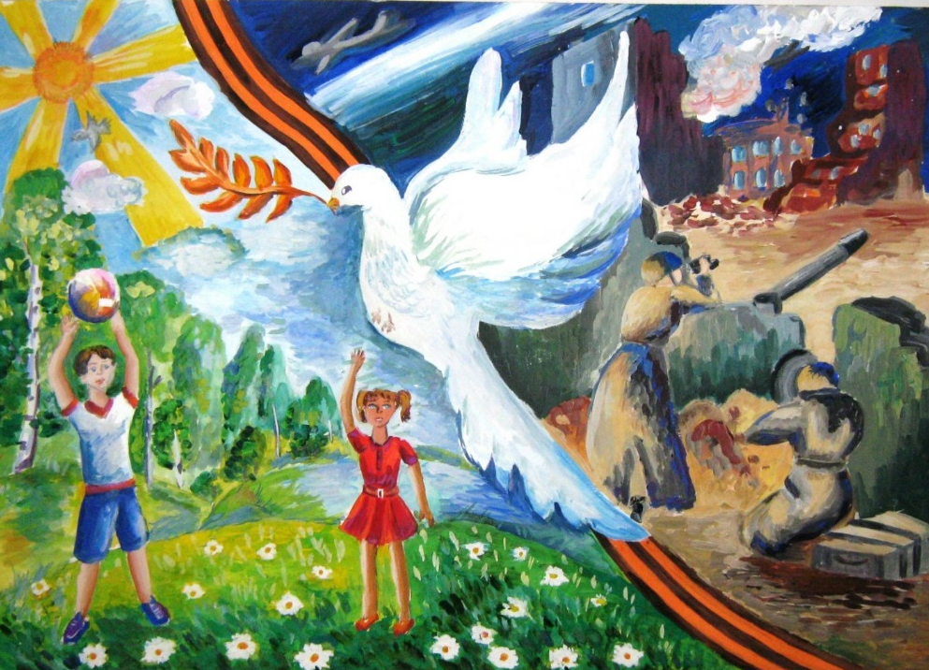

Развиваем мелкую моторику
«Бойцы-молодцы» (пальчиковая игра).
Пальцы эти все бойцы (раскрытые ладони вперёд)
Удалые молодцы (в кулак)
2 больших и крепких малых, (показываем пальчики по порядку)
И солдат в боях удалых
2 гвардейца –храбреца
2 метких молодца
2 героя безымянных
Но в работе очень рьяных!
2 мизинца –коротышки
Очень славные мальчишки!

«Солдатская каша»

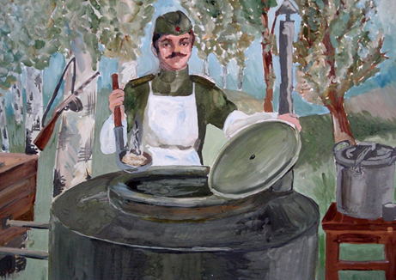
Мы крупу в ковше варили,
Левую ладонь сложить в виде пригоршни (ковш), указательным пальцем правой руки (ложкой) «помешать кашу», остальные пальцы прижаты к ладони.
Хорошенько посолили.
Пальцы правой руки сложить щепоткой и показать, как солят кашу.
Здесь уже и ложка наша,
Правую руку положить на стол ладонью вверх; ладонь сложить в виде пригоршни (ложка).
Так вкусна солдата каша!
Облизать губы языком, показывая, как было вкусно.

Творческая мастерская
Рисование «Голубь мира».

Все знают, что голубь – символ мира, поэтому он может присутствовать на рисунке, посвященному дню победы.
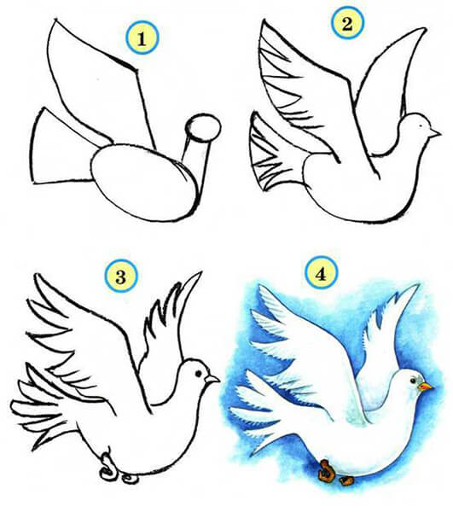
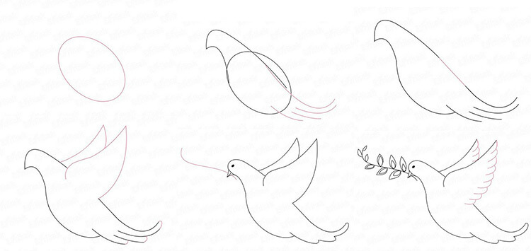
Голубь прекрасно вписывается в рисунок к 9 мая.
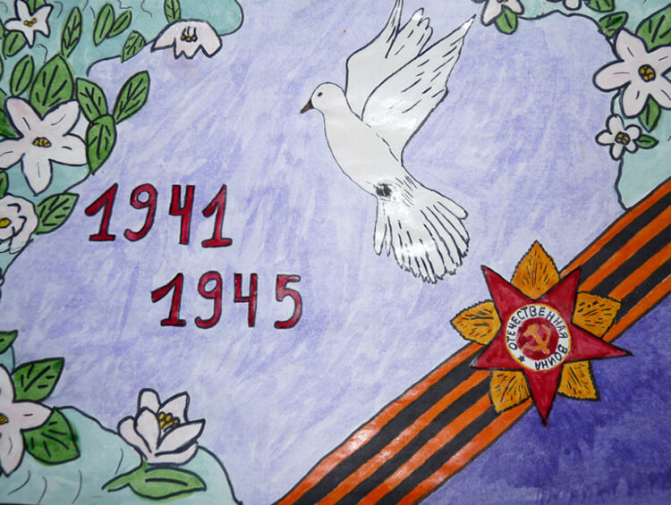
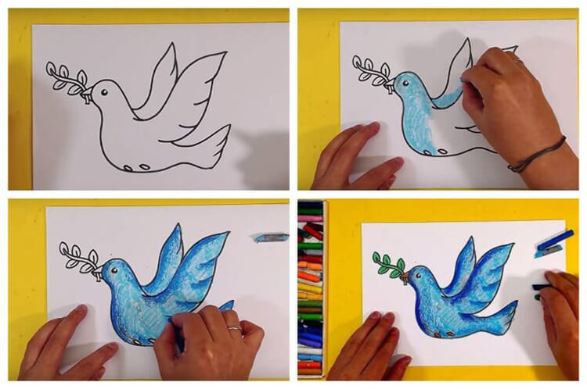
Соединив некоторые элементы, вы сможете создать красивый рисунок и раскрасить его потом акварелью.

Материалы:
- Бумага для рисования
- Карандаш
- Кисть
- Линейка
- Ластик
- Вода в стакане

Лепка «Военная техника».

Материалы и инструменты: пластилин разноцветный; стека; зубочистки; доска для лепки; влажные салфетки вытирать руки.

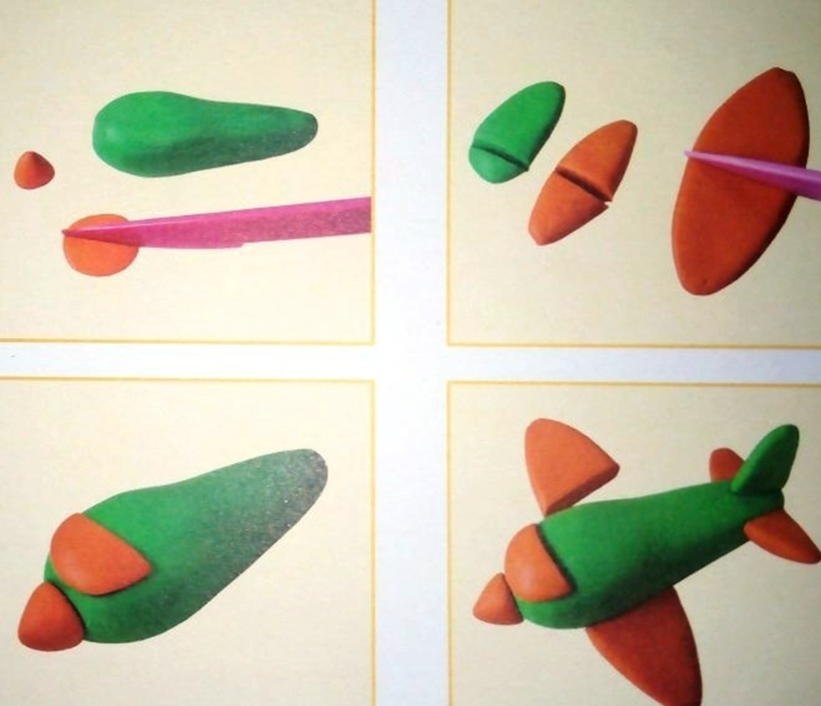

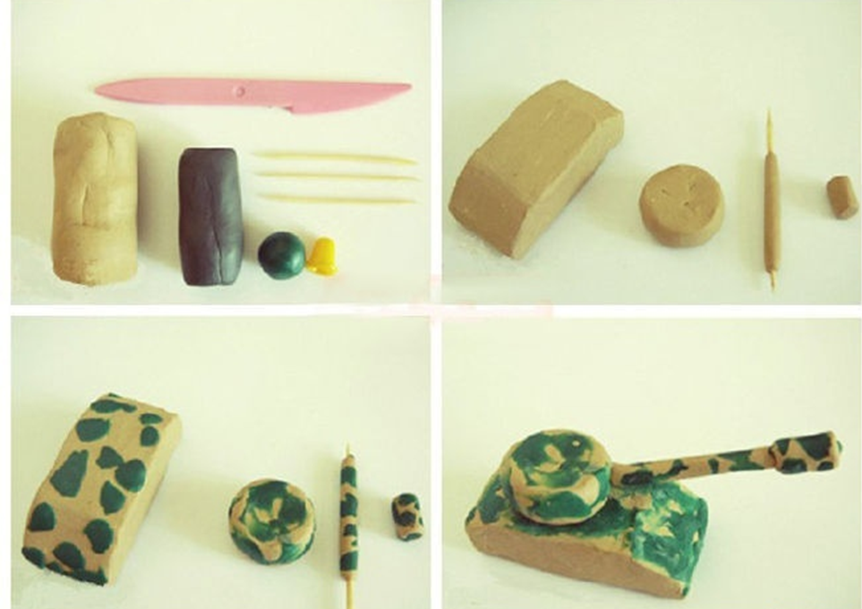

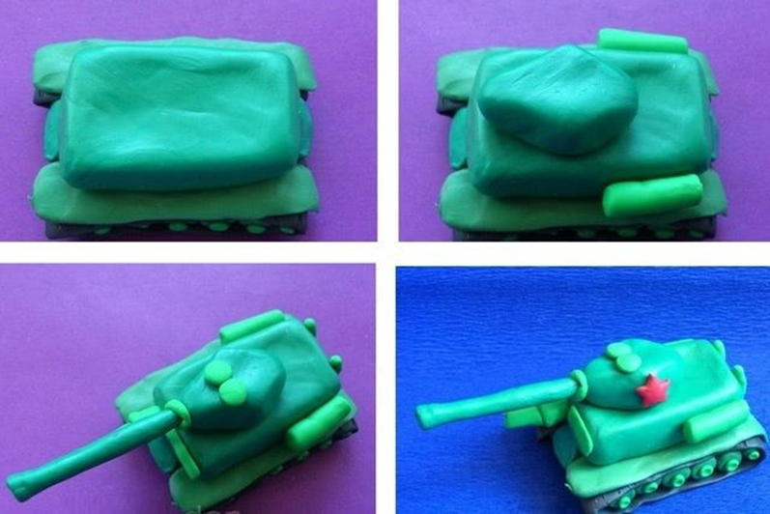
Вот такой реалистичный танк можно собрать из пластилина, используя минимальное количество инструментов.

Аппликация: «Поздравительная открытка».
Композиция с голубем мира, георгиевской ленточкой, гвоздиками или звездой.
Символы Победы и Памяти:
Белый голубь – символ Мира, чистоты и светлого неба.
Георгиевская лента – символ дня Победы, оранжевого и чёрного цветов. Чёрный цвет означает дым, а оранжевый – пламя. Её можно встреть на лентах моряков, на многих наградах (орденах, медалях). Эта лента стала символом военной доблести и славы.
Красная гвоздика – символ Памяти и благодарности. Красная гвоздика является символом пролитой крови, олицетворение мужества, храбрости, побед и преодоление трудностей.
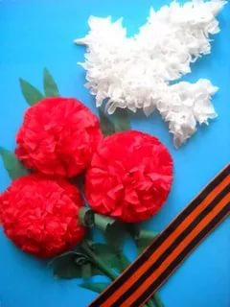
Красная звезда – с одной стороны, это как эмблема, отличающая от других, на военной технике, на форме наших бойцов, издавна считалось, что это защита, оберег от всего плохого, а с другой стороны – это символ вечности. «Вечность» - значит «всегда». Например, вечный огонь располагают именно в звезде.

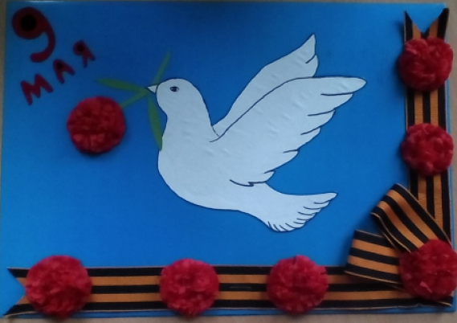

Красивые гвоздики ко Дню Победы можно сделать из салфеток своим руками.
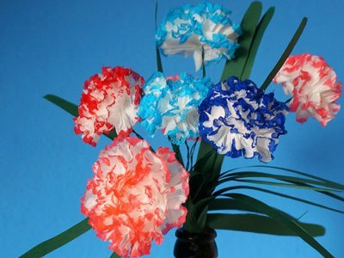
- Разрежьте несколько салфеток на одинаковые кусочки прямоугольной формы.
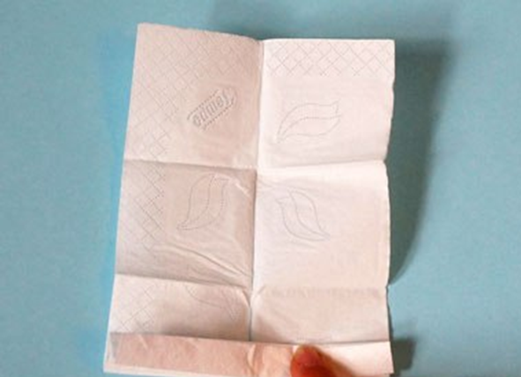
- Сложите их вместе стопкой.

3. Теперь сложите всю стопку гармошкой.4. Скрепите их посередине при помощи проволоки.
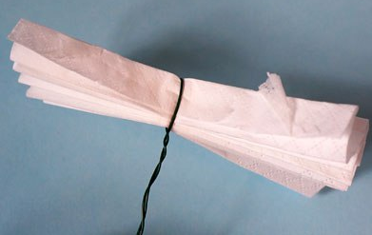
5. Подкрасьте края у салфеток фломастером.
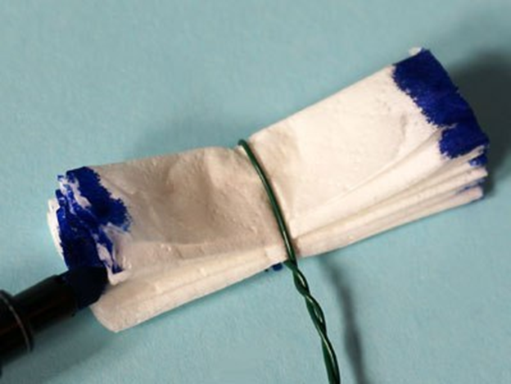

6. Теперь осталось "распушить" нашу гвоздику.
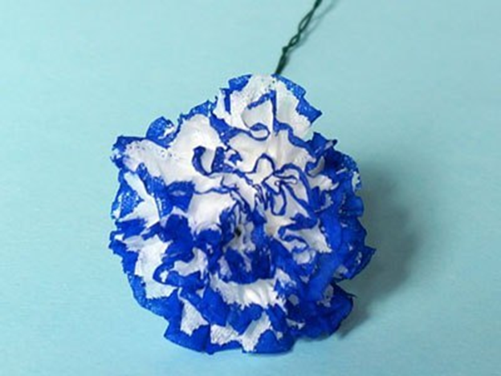
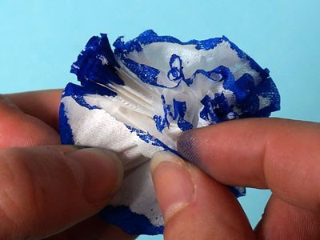

(Для этого надо последовательно поднять каждый слой салфеток вверх и к середине)

Весёлая математика
1) «Цифры».
Записать на листочках различные символы (буквы и цифры). Детям нужно обвести только цифры.
1 8 в 2 е
Ж 4 10 а
Г я 7 к с
9 Б 6 л 5 т
2) «Парад Победы»
На парад построились 7 пехотинцев и 8 танкистов. Нужно узнать кого больше (меньше) пехотинцев или танкистов?
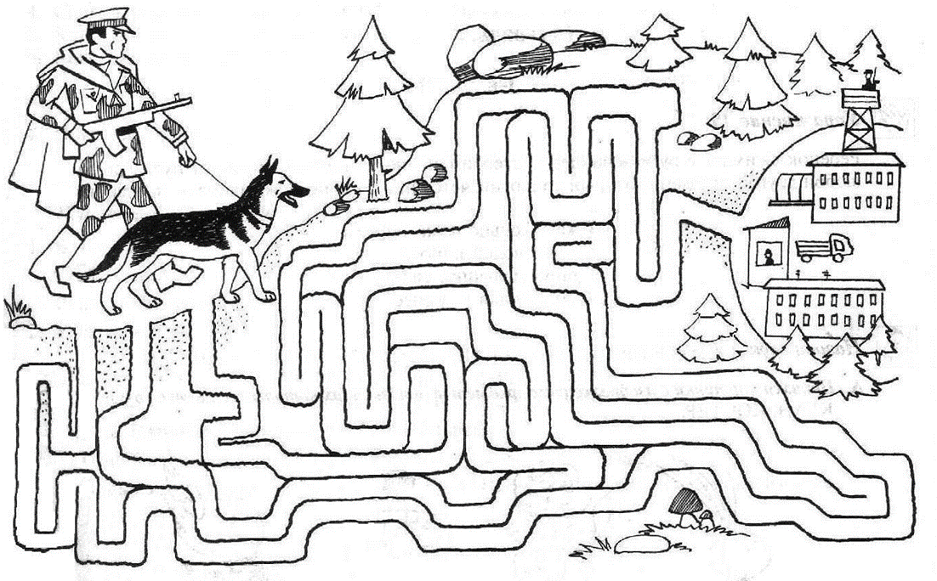
Вопросы: Кого больше, пехотинцев или танкистов? На сколько больше танкистов?

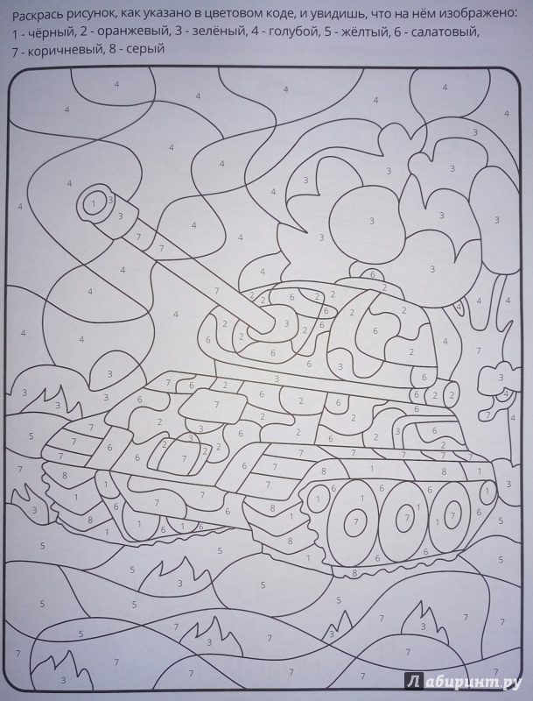

Найди три отличия.

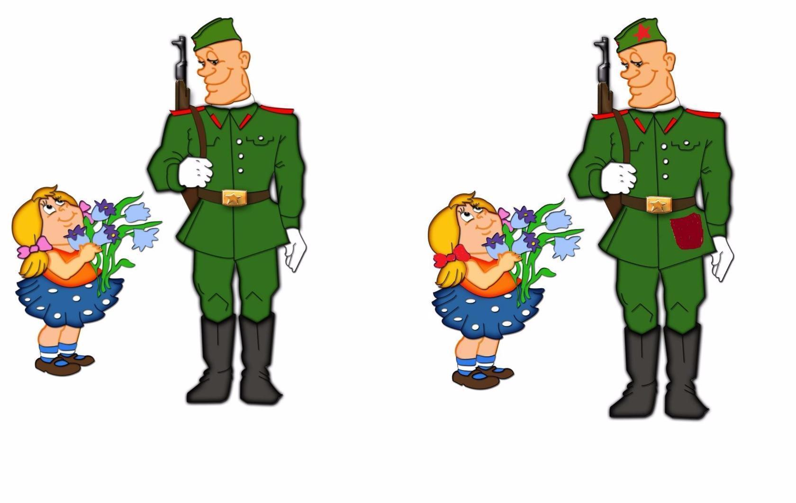

Что должно быть следующим?

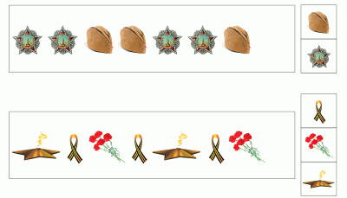

Экспериментируем дома

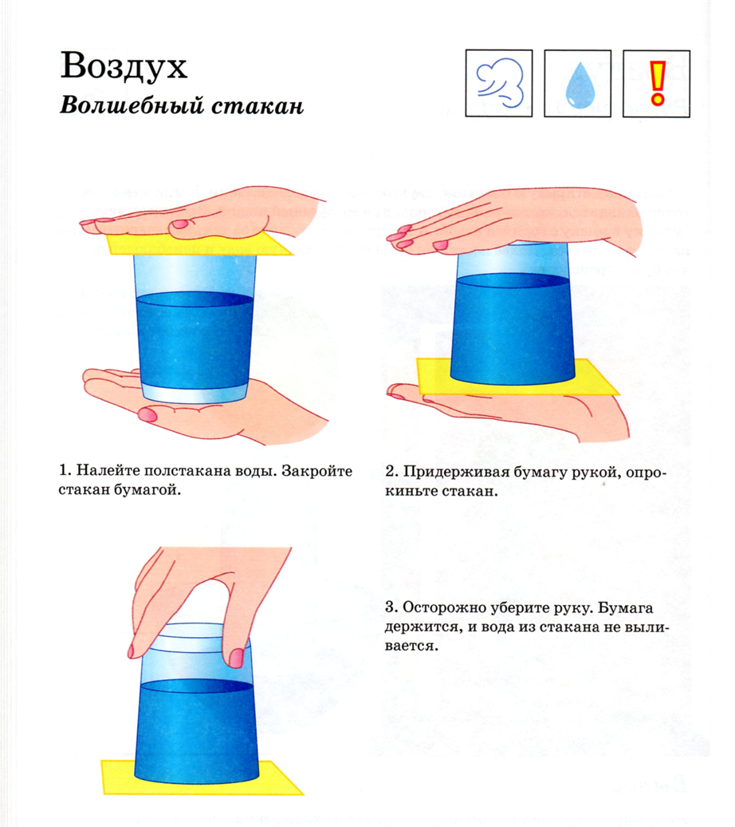

Вывод: воде из стакана мешает вылиться воздух.

На зарядку становись
https://www.youtube.com/watch?v=39HrMCS2XTE

Дыхательная гимнастика:
Флажок»
Цель: укрепление круговой мышцы рта; тренировка навыка правильного дыхания; формирование углубленного ритмичного выдоха.
Оборудование: красный флажок.
Посмотри-ка, мой дружок,
Вот какой у нас флажок!
Наш флажок прекрасный,
Ярко-ярко красный.
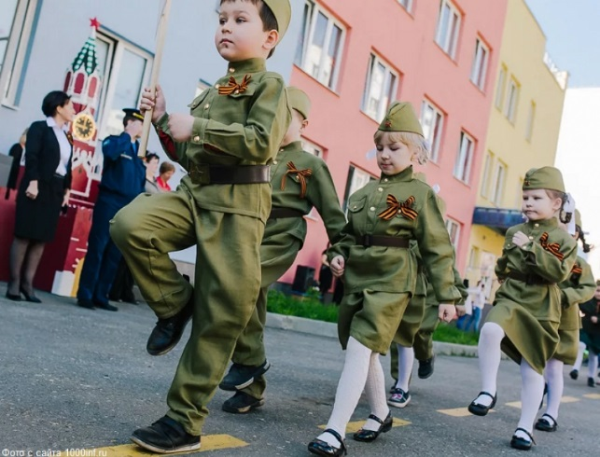
Показываете правильное выполнение упражнения: носом вдохнули, губы трубочкой сложили и долго дуем.

Физкультминутка:

«Мы военные»
Мы станем все военными, Шагают на месте.
Большими, здоровенными. Руки вытянуть вверх, опустить через
Будем в Армии служить, стороны. Будем Родину любить. Движения повторяются.
Сад и дом свой охранять, Наклон вперёд, смотрим в «бинокль».
Будем мир мы защищать! Шагают на месте.

Весело играем
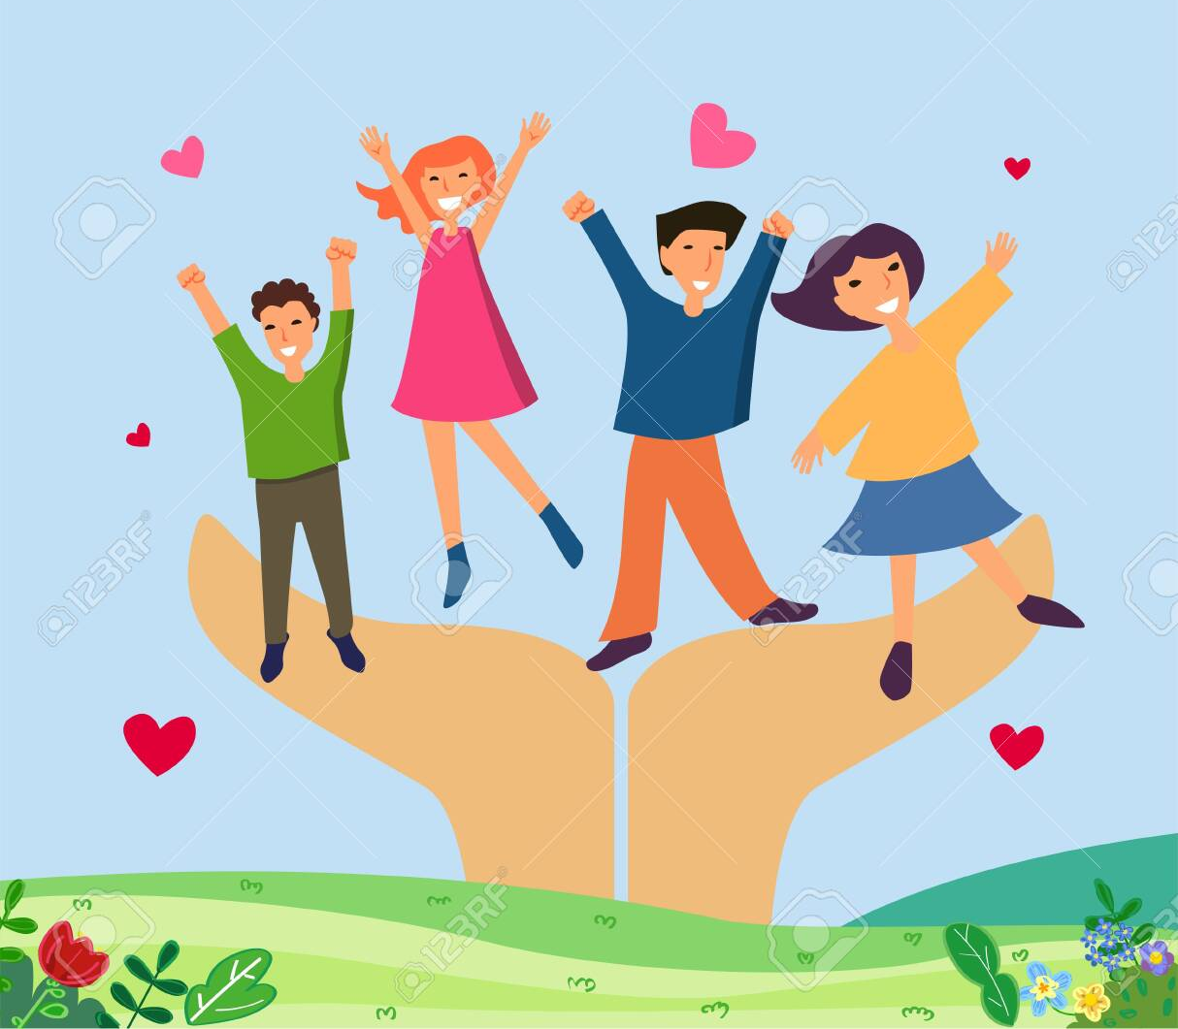
«Четвертый лишний»
Цель: назови, что лишнее, объясни свой выбор.
Танк, истребитель, вертолет, самолет.
Артиллерист, танкист, повар, десантник.
Рана, раненый, охрана, ранение.

«Добавь слово»
Наши солдаты … какие? Опиши их.
Смелые, отважные, сильные, бесстрашные, решительные, умные, храбрые.

Малоподвижная игра «Стой, кто идёт?»
На расстоянии 10 шагов от границы намечается линия, за которой стоят играющие. На другом конце - очерчивается круг – место водящего. Повернувшись спиной к детям, водящий громко говорит: «Быстро шагай, смотри не зевай! Стой, кто идёт?» на эти слова идут к водящему, делая шаг на каждое слово. На слово «Стой, кто идёт?» останавливаются, а водящий быстро оглядывается. Того, кто не успел остановиться и сделал дополнительное движение, водящий возвращает на исходную линию. Затем вновь поворачивается спиной и повторяет слова команды. Играющие продолжают движение с того места, где остановились первый раз на слова «Стой, кто идёт?». Те, кого отослали на исходную линию, начинают движение оттуда. Побеждает тот, кто успел встать в круг до слова «Стой, кто идёт?». Он становится водящим.
Правила: играющие начинают движение одновременно со словами водящего; водящий не должен поворачиваться до слов «Стой, кто идёт?».
Усложнение: дети могут идти, удерживая мешочек с песком на голове.

Весело поём

" Катюша "
Сл. М. В. Исаковский, муз. М. Блантер.

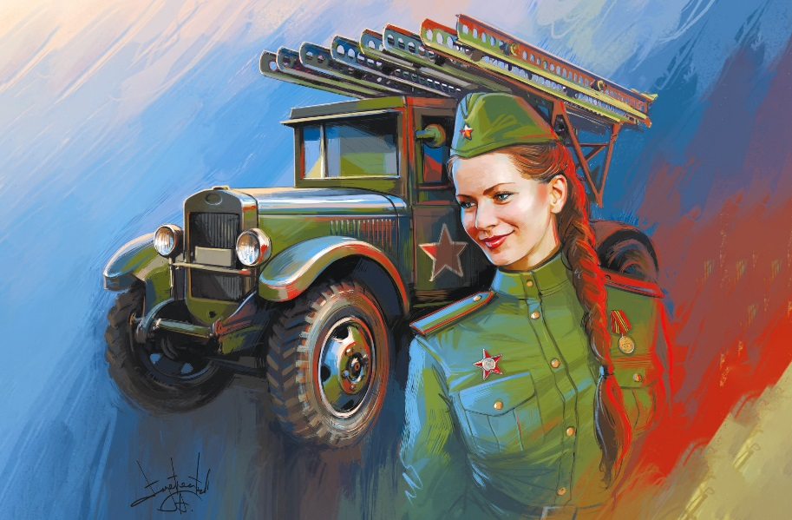
Расцветали яблони и груши,
Поплыли туманы над рекой.
Выходила на берег катюша,
На высокий берег на крутой.
Выходила, песню заводила
Про степного сизого орла,
Про того, которого любила,
Про того, чьи письма берегла.
Ой ты, песня, песенка девичья,
Ты лети за ясным солнцем вслед
И бойцу на дальний пограничный
От катюши передай привет.
Пусть он вспомнит девушку простую,
Пусть услышит, как она поет,
Пусть он землю бережет родную,
А любовь катюша сбережет.
Расцветали яблони и груши,
Поплыли туманы над рекой.
Выходила на берег катюша,
На высокий берег на крутой.

https://www.youtube.com/watch?v=63DVl2YMGls

